**МИНИСТЕРСТВО НАУКИ И ВЫСШЕГО ОБРАЗОВАНИЯ РОССИЙСКОЙ ФЕДЕРАЦИИ**

**ФЕДЕРАЛЬНОЕ ГОСУДАРСТВЕННОЕ БЮДЖЕТНОЕ ОБРАЗОВАТЕЛЬНОЕ УЧРЕЖДЕНИЕ ВЫСШЕГО ОБРАЗОВАНИЯ**

**КЕМЕРОВСКИЙ ГОСУДАРСТВЕННЫЙ УНИВЕРСИТЕТ**

**Институт фундаментальных наук**

**ОТЧЕТ**

**ПО ТЕОРЕТИЧЕСКОЙ ЧАСТИ ПРОЕКТА**

По дисциплине «Учебная практика»

Студента 1 курса группы ФИТ-211 Шаболты Данилы

Направление 02.03.02 – «Фундаментальная информатика и информационные технологии»

Руководитель:

К. С. Иванов

Работа защищена

«____________________»

“____” _____________20__г.

Кемерово 2022

Первым делом был изучен основной синтаксис языка Dart, т.к. он является основой Flutter (1).

[Понимание синтаксиса Dart в одной статье - Русские Блоги (russianblogs.com)](https://russianblogs.com/article/55831189271/)

Затем я начал углублять во Flutter по мере необходимости.  
Была создана примерная схема приложения (панель навигации, текст, кнопки, карта и вкладка профиля)

Был изучен синтаксис и сематика языка

Для создания шапки (AppBar) приложения были использованы первые 5 статей:

[Search flutter.dev | Flutter](https://docs.flutter.dev/search?q=appbar)

Затем для создания центральной части (body) были изучены следующие функции:

Сематика: [Building layouts | Flutter](https://docs.flutter.dev/development/ui/layout/tutorial)

Кнопки: ElevatedButtom, TextButtom, OutlinedBottom: [New Buttons and Button Themes | Flutter](https://docs.flutter.dev/release/breaking-changes/buttons)

IconButtom:(ссылка утеряна)

Больше всего были использованы TextButtom

Способы вывода информации: Text([Text widgets | Flutter),](https://docs.flutter.dev/development/ui/widgets/text) так же в данной ссылке указаны способы задания стиля текста, размера и п.р.

Были изучены функции column и row, позволяющие выводить информацию в столбик, либо ряд соответственно(ссылка утеряна)

Но больше всего для вывода подошел ListView, т.к. позволял скроллить информацию, если она не влезала в экран ([Work with long lists | Flutter)](https://docs.flutter.dev/cookbook/lists/long-lists)

Так же изучены контейнеры, но на данный момент нигде не задействованны: [Understanding constraints | Flutter](https://docs.flutter.dev/development/ui/layout/constraints)

Изучены схемы использования функции Navigate, позволяющей перемещаться между вкладками приложения, она будет задействована во вкладке профиля: [Navigate to a new screen and back | Flutter](https://docs.flutter.dev/cookbook/navigation/navigation-basics)

Была использована bottomNavigationBar([BottomNavigationBar class - material library - Dart API (flutter.dev)](https://api.flutter.dev/flutter/material/BottomNavigationBar-class.html)), я посчитал ее более удобной чем “бургер”([Flutter Drawer — гамбургер-меню с настройками (dartflutter.ru))](https://dartflutter.ru/flutter-drawer-gamburger-menu/)

Активно используется система классов, позволяющая упростить понимание кода.

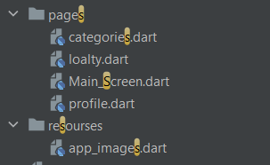

Это используется например в панели навигации, в зависимости от выбранной иконки, выбирается присвоенный индекс и по нему происходит переключение к соответствующему окну

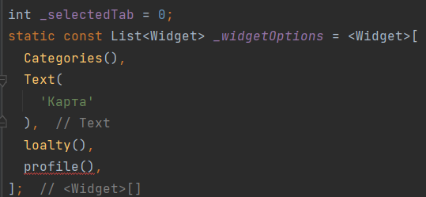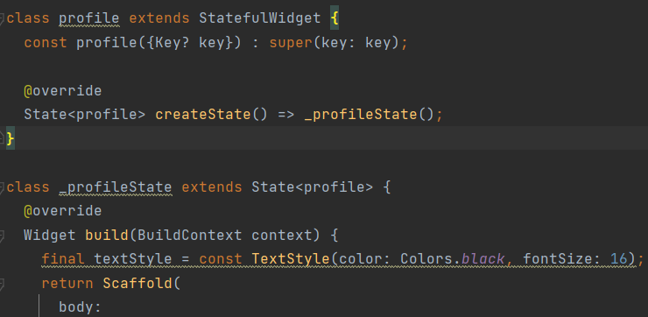

Изучается функция Card, позволяющая создавать кнопки с разделенными секторами для информации: [(26) Flutter уроки для начинающих #31 - Виджет Card - YouTube](https://www.youtube.com/watch?v=OQpXnJWF004)



Для вертски используется функция Padding, при помощи нее регулируется отступ от краев приложения и отступ кнопок и текста друг от друга

[Padding class - widgets library - Dart API (flutter.dev)](https://api.flutter.dev/flutter/widgets/Padding-class.html)

Изучены классы состояний(statefulWidget, statelesWidget), при помощи которых вследствие будут реализованы вход и регистрация

[Adding interactivity to your Flutter app | Flutter](https://docs.flutter.dev/development/ui/interactive)

Частично изучен CSS, т.к. Flutter наследовал некоторые его функции для вертски

Изучены функции Image и способ импорта, существует 4 способа, изучены 2 (импорт из библиотеки приложения, которую создаем мы и импорт из интернета при помощи ссылки), используется только способ импорта из библиотеки, хотя импорт из сети позволяет изменять изображение не обновляя приложение. [Flutter Image — работа с изображениями во Флаттере (dartflutter.ru)](https://dartflutter.ru/flutter-image/)

Git:

https://github.com/GOGAtipaROKER/EcoKem.git